实验报告
学院（系）名称：计算机科学与工程学院
姓名 |  | 韩金泷 |  | 学号 | 20175228 |  | 专业 | 计算机科学与技术
班级 |  | 18级  计算机2班 |  | 实验  项目 | 实验4：Web应用综合设计
课程名称 |  |  |  | Web应用程序设计与开发 |  |  | 课程  代码 | 0662813
实验时间 |  |  |  | 2020年4月27日 5、6节  2020年4月30日 3、4节  2020年5月07日 5、6节 |  |  | 实验  地点
考核标 准 | 实验准备（实验目的/工具熟悉情况）10分 |  | 实验过程（实验方案可行性及步骤完整性）40分 | 实验报告(实验内容丰富度与格式清晰度) 30分 |  | 实验结果（结论正确性以及分析合理性）20分 | 成绩
 |  |  |  |  |  |  | 教师签字：
考核内容 | 评价实验目的是否明确，实验工具是否清晰了解以及熟悉情况 |  | ○可行，完整  ○可行，不完整  ○不可行，不完整 | ○丰富，清晰  ○较丰富，较清晰  ○丰富，不清晰  ○不丰富，不清晰 |  | ○结论正确，分析合理  ○结论正确，分析不充分  ○结论不正确，分析不合理

一、实验目的
（1）综合利用JDBC、JSP、Servlet、EasyUI及jQuery等技术实现一个小型Web应用系统；
（2）系统应具有用户登录功能；
（3）实现登录后的主界面；
（4）至少实现2个具体的业务相关的功能模块（包括对表的增删改查基本操作）；
（5）系统应能够对登录用户的会话的跟踪（可利用Session方式）。

二、实验环境
Windows操作系统，Tomcat，MyEclipse，Dreamweaver，记事本。

三、 实验要求
1、构建基于SQL Server2008R数据库相关的表。要求：
（1）详细列写说明各个表的结构；
（2）指出并说明各个表的作用。
2、构建系统对数据库的通用访问类，具体要求：
（1）类的实现上应具有执行查询SQL语句的返回结果集的方法；
（2）能够实现执行insert into、update及delete方法；
（3）类应进行相关资源的释放。
3、实现系统的登录功能，要求：
（1）实现用户名和密码到数据库表中的验证；
（2）用户名和密码错误的提示。
4、主界面的设计及实现，要求：
（1）应显示出当前登录用户的信息；
（2）具有打开某个功能模块的链接。
5、具体模块的功能实现，要求：
（1）设计和模块相应的数据库表；
（2）实现对模块对应表的增删改查操作。
6、选做内容：
实现统计报表功能：可利用poi技术将数据导入EXCEL文件方式实现。

四、实验过程记录（源程序、测试用例、测试结果及心得体会等）
1.源程序
数据库连接池配置：
（1）在【META-INF】目录下创建Context.xml文件，并写入如下内容：
<Context>
<Resource
name="jdbc/DBPool"
auth="Container"
type="javax.sql.DataSource"
factory="org.apache.commons.dbcp2.BasicDataSourceFactory"
username="sa"
password="111"
driverClassName="com.microsoft.sqlserver.jdbc.SQLServerDriver"
url="jdbc:sqlserver://localhost:1433;DatabaseName=webdb"
maxTotal="1000"
maxIdle="100"
maxWaitMillis="5000" />
</Context>
（2）修改web目录中web.xml文件，加入如下内容：
<resource-ref>
<res-ref-name>jdbc/DBPool</res-ref-name>
<res-type>javax.sql.DataSource</res-type>
<res-auth>Container</res-auth>
</resource-ref>

DBHelper.java
此为数据库封装类（老师给的，不是我自己写的，膜拜老师）
//连接池型数据库连接语块
public static Connection getConnection() {
Connection conn = null;
try {
Context ctx = new InitialContext();
DataSource ds = (DataSource) ctx.lookup("java:comp/env/jdbc/DBPool");
conn = ds.getConnection();
} catch (Exception ex) {
ex.printStackTrace();
}
return conn;
}
使用ArratList定义List
public static boolean executeBatch(ArrayList<String> list) {
boolean flag = true;//
try {
conn = getConn();//
conn.setAutoCommit(false);
st = conn.createStatement();
for (int i = 0; i < list.size(); i++) {
st.addBatch(list.get(i));
}
st.executeBatch();
conn.commit();// 执行事务
conn.setAutoCommit(true);

} catch (Exception ex) {
try {
conn.rollback();// 事务回滚
} catch (SQLException e) {
e.printStackTrace();
}
flag = false;//
ex.printStackTrace();
} finally {
finallyHandle(conn, st, rs);
}
return flag;
}

对数据库进行增删改的操作（带事务）：
public static boolean executeBatch(String sql) {
boolean flag = true;//
try {
conn = getConn();//
conn.setAutoCommit(false);
st = conn.createStatement();
st.addBatch(sql);
st.executeBatch();
conn.commit();// 执行事务
conn.setAutoCommit(true);

} catch (Exception ex) {
try {
conn.rollback();// 事务回滚
} catch (SQLException e) {
e.printStackTrace();
}
flag = false;//
ex.printStackTrace();
} finally {
finallyHandle(conn, st, rs);//
}
return flag;
}
//对数据库进行查询操作
public static ArrayList<HashMap<String, String>> getDataSet(String sql) {
HashMap<String, String> hash = null;
ArrayList<HashMap<String, String>> list = new ArrayList<>();
ResultSetMetaData rsma = null;
int columncount = 0;

try {
conn = DBUtil.getConn();
st = conn.createStatement(ResultSet.TYPE_SCROLL_INSENSITIVE, ResultSet.CONCUR_READ_ONLY);
rs = st.executeQuery(sql);
rsma = rs.getMetaData();
while (rs.next()) {
hash = new HashMap<>();
columncount = rsma.getColumnCount();
for (int i = 1; i <= columncount; i++) {
hash.put(rsma.getColumnName(i), rs.getString(i));
}
list.add(hash);
}
} catch (SQLException e) {
e.printStackTrace();
} finally {
finallyHandle(conn, st, rs);
}
return list;
}
对数据库查询（根据查询结果分页显示查询结果）
public static ArrayList<HashMap<String, String>> getDataSetInfoByCon(String sql, int rowCount, int page) {
Connection conn = null;
ArrayList<HashMap<String, String>> result = null;
Statement st = null;
ResultSet rs = null;
ResultSetMetaData rsmd = null;
try {
conn = getConn();
st = conn.createStatement(ResultSet.TYPE_SCROLL_SENSITIVE, ResultSet.CONCUR_READ_ONLY);
if (rowCount > 0)
st.setMaxRows(page * rowCount);
rs = st.executeQuery(sql);
if (page >= 0 && rowCount > 0)
rs.absolute((page - 1) * rowCount);
rsmd = rs.getMetaData();
result = new ArrayList<HashMap<String, String>>();
while (rs.next()) {
int columnCount = rsmd.getColumnCount();
HashMap<String, String> record = new HashMap<String, String>();
for (int i = 1; i <= columnCount; i++) {
record.put(rsmd.getColumnName(i), rs.getString(i));
}
result.add(record);
}
} catch (Exception e) {
e.printStackTrace();
} finally {
finallyHandle(conn, st, rs);
}
return result;
}
对数据库结束操作后关闭数据库连接（一定不要忘记）
private static void finallyHandle(Connection conn, Statement st, ResultSet rs) {
try {
if (rs != null) {
rs.close();
rs = null;
}
if (st != null) {
st.close();
st = null;
}
if (conn != null) {
conn.close();
conn = null;
}
} catch (Exception ex) {
ex.printStackTrace();
}
}

Servlet部分：
package LI.jdbc.servlet;
import java.io.IOException;
import java.sql.Date;
import java.text.ParseException;
import java.text.SimpleDateFormat;
import java.util.List;
import javax.servlet.ServletException;
import javax.servlet.http.HttpServlet;
import javax.servlet.http.HttpServletRequest;
import javax.servlet.http.HttpServletResponse;
import LI.jdbc.domain.Tb_User;
import LI.jdbc.service.ITb_UserService;
import LI.jdbc.service.imp.ITb_UserServiceImpI;

public class Servlet_TbUser extends HttpServlet {
private static final long serialVersionUID = 1L;
//这里建立 与service层的 联系 创建一个service层imp的某个的对
ITb_UserService myITb_UserService=new ITb_UserServiceImpI();
@Override
protected void doGet(HttpServletRequest req, HttpServletResponse resp)
throws ServletException, IOException {
doPost(req, resp);
}
@Override
protected void doPost(HttpServletRequest request, HttpServletResponse response)
throws ServletException, IOException {
request.setCharacterEncoding("UTF-8");//解决乱码
String type=request.getParameter("who");
//新增
if("Insert".equals(type)){
Insert(request, response);
}
else if("update".equals(type)){
update(request, response);
}
else if("queryById".equals(type)){
queryById(request, response);
}
else if("delete".equals(type)){
delete(request, response);
}
else if("queryAll".equals(type)){
queryAll(request, response);
}
}
//新增
public void Insert(HttpServletRequest request, HttpServletResponse response)
throws ServletException, IOException {
//这里jsp中name专递过来的参数
String name=request.getParameter("name");
String birthday=request.getParameter("birthday");
String password=request.getParameter("password");
String email=request.getParameter("email");
String sex=request.getParameter("sex");
//把获取到的这些值放到user里
Tb_User user =new Tb_User();
try {
//下面两句是把 string 转换为 sql类型的 时间格式
SimpleDateFormat sdf=new SimpleDateFormat("yyyy-MM-dd");
user.setBirthday(new Date(sdf.parse(birthday).getTime()));
} catch (ParseException e1) {
e1.printStackTrace();
}
user.setEmail(email);
user.setName(name) ;
user.setPassword(password);
if ("1".equals(sex)) {
user.setSex(true);
}
else if ("0".equals(sex)) {
user.setSex(false);
}
//最后调用服务来添加
String message=null;
if (myITb_UserService.insertData(user)==true) {
queryAll(request, response);
}
else {
message="新增失败!!!";
request.setAttribute("msg", message);
request.getRequestDispatcher("/index.jsp").forward(request, response);
}
}
//修改
public void update(HttpServletRequest request, HttpServletResponse response)
throws ServletException, IOException {
String name=request.getParameter("name");
String birthday=request.getParameter("birthday");
String password=request.getParameter("password");
// String email=request.getParameter("email");
String sex=request.getParameter("sex");
String id=request.getParameter("id");
//把获取到的这些值放到user里
Tb_User user =new Tb_User();
try {
//下面两句是把 string 转换为 sql类型的 时间格式
SimpleDateFormat sdf=new SimpleDateFormat("yyyy-MM-dd");
user.setBirthday(new Date(sdf.parse(birthday).getTime()));
} catch (ParseException e1) {
e1.printStackTrace();
}
user.setId(Integer.parseInt(id));
// user.setEmail(email);
user.setName(name) ;
user.setPassword(password);
if ("1".equals(sex)) {
user.setSex(true);
}
else if ("0".equals(sex)) {
user.setSex(false);
}
boolean b= myITb_UserService.update(user);
if (b==true) {
queryAll(request, response);
}
else {
request.setAttribute("msg", "修改失败!!");
request.getRequestDispatcher("/index.jsp").forward(request, response);
}
}
//查询一条数据
public void queryById(HttpServletRequest request, HttpServletResponse response)
throws ServletException, IOException {
Tb_User user=null;
String id= request.getParameter("id");
System.out.println(id);
user= myITb_UserService.queryDataById(Integer.parseInt(id) );
request.setAttribute("user", user);
request.getRequestDispatcher("/jsp/User.jsp").forward(request, response);
}
//删除
public void delete(HttpServletRequest request, HttpServletResponse response)
throws ServletException, IOException {
String id= request.getParameter("id");
System.out.println(id);
boolean message=myITb_UserService.delete(Integer.parseInt(id));
if (message==true) {
queryAll(request, response);
}
else {
request.setAttribute("msg", "删除失败!!");
request.getRequestDispatcher("/index.jsp").forward(request, response);
}
}
//查询所有的数据
public void queryAll(HttpServletRequest request,HttpServletResponse response)throws ServletException,IOException{
List<Tb_User> lis=myITb_UserService.queryAllData();
request.setAttribute("list", lis);
request.getRequestDispatcher("/jsp/User.jsp").forward(request, response);
}
}

package LI.jdbc.unit;
import java.sql.Connection;
import java.sql.DriverManager;
import java.sql.PreparedStatement;
import java.sql.ResultSet;
import java.sql.SQLException;

public class UnitMysql {
public static final String URL="jdbc:mysql://localhost:3306/jdbc01";//链接的mysql
public static final String NAME = "root";
public static final String PASSWORD = "123456";
public static final String DREIVER = "com.mysql.jdbc.Driver";
static {
try {
//加载驱动器
Class.forName(DREIVER);
/*//还有另一种方法,但是会加载驱动二次,通常不使用该方法
try {
DriverManager.registerDriver(new com.mysql.jdbc.Driver());
} catch (SQLException e) {
e.printStackTrace();
}*/
} catch (ClassNotFoundException e) {
e.printStackTrace();
}
}

public static Connection getConnection() {
try {
return DriverManager.getConnection(URL, NAME, PASSWORD);//创建与数据库的链接
} catch (SQLException e) {
e.printStackTrace();
}
return null;
}
//设置一个公共的关闭链接、释放资源的方法 . 因为每次只要进行了增,删,查,改 之后 都必须要关闭事件, 那么就设置一个公共的方法
//而关闭资源要从 ResultSet先关闭-->,再到 PreparedStatement-->,最后到 Connection关闭
public static void Close(ResultSet rs, PreparedStatement ps, Connection conn) {
if (rs != null) {
try {
rs.close();
} catch (SQLException e) {
e.printStackTrace();
}
}

if (ps != null) {
try {
ps.close();
} catch (SQLException e) {
e.printStackTrace();
}
}

if (conn != null) {
try {
conn.close();
} catch (SQLException e) {
e.printStackTrace();
}
}
}
}

新增
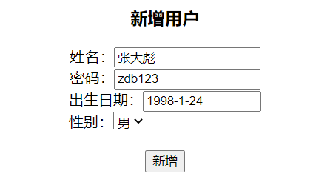
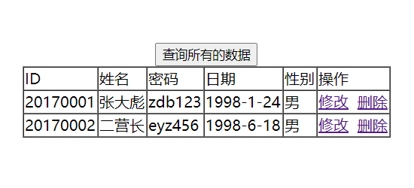

查询
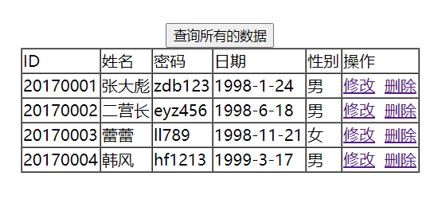

修改
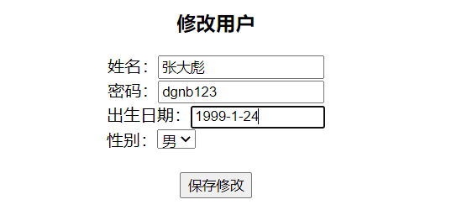
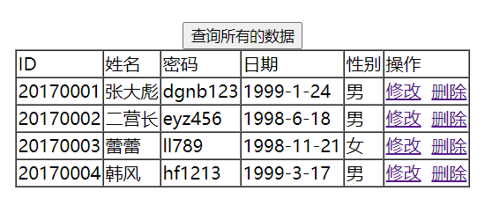
删除
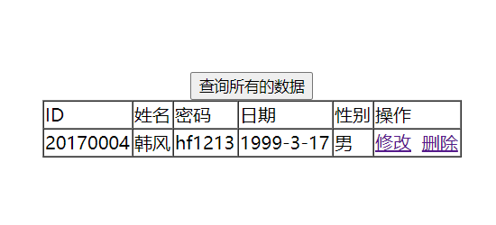

4.心得体会
本次实验我进一步加深了对Servlet、EasyUI及jQuery技术的理解，掌握了通过jsp和数据库进行增删改查和登录信息的校验。

